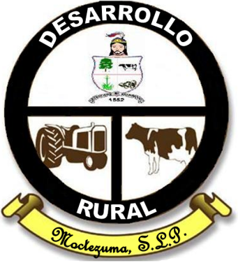

MUNICIPIO DE MOCTEZUMA
DEPARTAMENTO DE DESARROLLO RURAL

FRACCION:
LTAIPSLP85IO1

Este sujeto obligado si está facultado para generar la información requerida, de acuerdo a la Convocatoria que se publica cada año en las Reglas de Operación publicadas por la SEDARH.

Sin embargo, dado que a la fecha no se ha hecho ningún convenio con dicha secretaria, no se ha generado información dentro del Municipio.

26/01/2023

